Co się wydarzyło w Pluszątkowie Maria Rosińska
W Pluszątkowie różnie bywa. Raz jest smutno, a raz wesoło. Czasem panuje zgoda, a czasem wybuchają kłótnie. Pewnego razu przeżyły pluszątka bardzo dziwny dzień. Miały już wtedy pobudowane swoje domki i właśnie się w nich urządzały. Tylko Mucha, która nie mogła się jakoś zdecydować, gdzie sobie postawić domek, fruwała niespokojnie nad Pluszątkowem, napełniając całą osadę dokuczliwym bzykaniem.

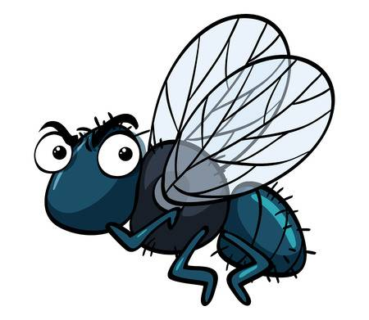
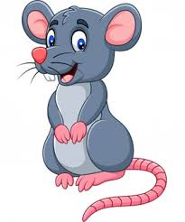

Wyszła przed domek Myszka. A Mucha, która w tej chwili przelatywała nad jej domkiem, sfrunęła błyskawicznie w dół i ugryzła Myszkę w nosek.
– Ojej! – pisnęła Myszka i umilkła, bo właśnie stanął przed nią Kot.

– Zabrakło mi tasiemki na firaneczki do kuchni, a ty masz tyle różnokolorowych szmatek. Czy mogłabyś dać mi którąś? – zapytał.
– Nie mam żadnych szmatek! – rozzłościła się Myszka. A rozzłościła się dlatego, że ją Mucha ugryzła w nosek. Wraca Kot do domu, a tu już przed progiem czeka Pies.

– Przybijałem właśnie półkę – mówi – i zabrakło mi gwoździ. Zdaje się, że ty masz ich jeszcze sporo. Czy mógłbyś mi dać chociaż dwa?
– Nie mam już gwoździ – burknął Kot i wszedł do domku. A burknął, bo był zły, że mu Myszka nie dała tasiemki. Wraca Pies do domu, a tu już

przed domem czeka Prosiaczek.

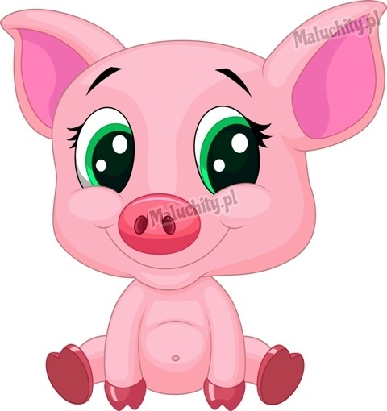

– Piec w mojej kuchni dymi – pokwikuje płaczliwie – gdybyś mi dał trochę gliny, może bym sobie jakoś poradził.
– Nie mam gliny – warknął pies. A warknął tak, bo był zły, że mu Kot nie dał gwoździ.
Wraca Prosiaczek do siebie, a tu przed progiem czeka Miś.

– Zabrakło mi siana do wypchania poduszki – mówi.
– Czy nie została ci przypadkiem zbyteczna garstka?
– Ani źdźbło nie zostało! – fuknął prosiaczek. A fuknął tak, bo był zły,
że mu Pies nie dał gliny.
Wrócił Miś do siebie, usiadł z ponurą miną na progu.
Minęło pół godziny, a potem godzina i Myszkę przestał boleć nosek. I zaraz sobie zaśpiewała piosenkę:
– Tralala-tralala- tralala! Była to bardzo ładna piosenka i jak się ją śpiewało, nie można było się już złościć. Spojrzała Myszka na stół. A tam leżały kolorowe tasiemki.
„O! Ten zielony w białe groszki będzie w sam raz dla Kotka – pomyślała – zaraz mu go zaniosę. Na pewno się ucieszy.”

– Patrz, co znalazłam jeszcze wśród swoich szmatek – uśmiechnęła się.
– Ten wzór nadaje się do okien w twojej kuchence. Chcesz, to zaraz spróbujemy, jak to będzie wyglądało? – i raz dwa zrobiła Kotkowi firaneczki. Myszka poszła do domu.

Siedzi Kot w kuchni, patrzy na okno, na firanki. A właśnie obok okna wisiała półeczka.
-„Ach, prawda – przypomniał sobie – przecież Pies nie może przybić półki, bo nie ma gwoździ. Dlaczego mu ich nie dałem? Mnie już są niepotrzebne”. I prędko zaniósł Psu całą paczkę gwoździ.
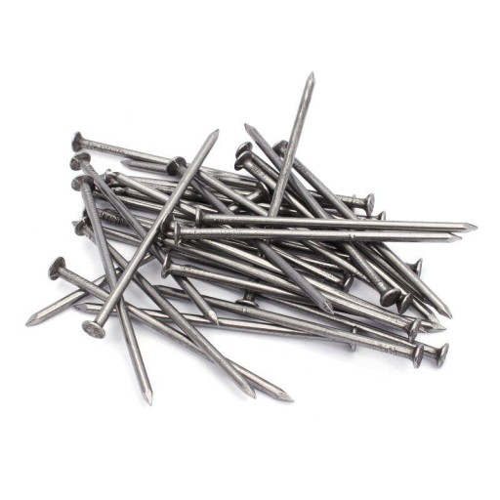
– Przynoszę wszystkie – powiedział – wybierz sobie, jakie ci są potrzebne, i weź parę na zapas. W gospodarstwie zawsze się przydadzą. Przybił Pies półkę nad kuchnią, ustawił na niej garnki i talerze.
„Ach! – przypomniał sobie. – Przecież u Prosiaczka piec dymi! Może biedak nawet obiadu nie mógł ugotować? A ja mu nie dałem gliny. Ładny ze mnie sąsiad!” I zaraz pobiegł do Prosiaczka z dużą bryłą gliny.

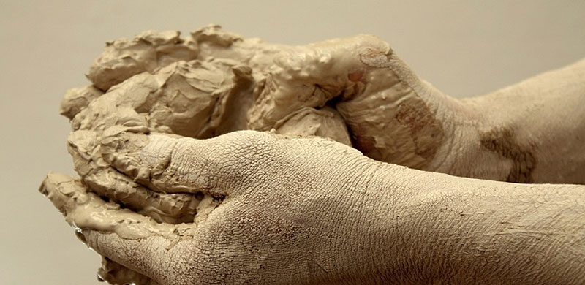

– Pokaż no ten piec! – zawołał od progu. – Aha, aha... – mówił, oglądając dokładnie.
– Już widzę, co tu trzeba zrobić. Zaraz ci pomogę, to będzie prędzej. Przestał piec dymić i Prosiaczek ugotował kolację. No, teraz jeść i spać.
I nagle przypomniał sobie Misia. Przecież Misiowi zabrakło siana do poduszki!
– Ach! – krzyknął Prosiaczek. – Wart jestem, żeby mi natrzeć uszu! Zostawił kolację na stole. Pobiegł do komórki, chwycił wiązkę siana i popędził, aż się za nim kurzyło.

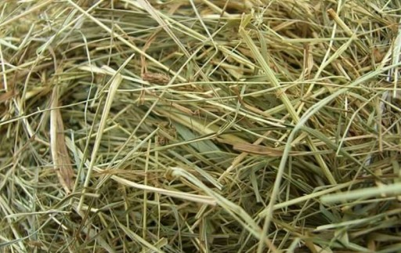

– Misiu! – mówi już w progu ze skruchą. – Misiu, nie gniewaj się! Nie wiem, co mi się stało, że ci tego siana nie dałem. Ufff! – tak się zasapałem... Ale to nic. Zaraz pomogę ci wypchać poduszkę! A gdy pachnąca sianem poducha leżała na tapczanie, Prosiaczek powiedział jeszcze:
– Nie gniewasz się już na mnie, Misiu? – Ależ skąd! – zapewnił Miś, ściskając serdecznie Prosiaczka.
I zaraz zrobiło się wesoło w całym Pluszątkowie

